Affaire suivie par :  Jean-Christian COMPERE  Conseiller Pédagogique de Circonscription  Tél. 02.32.08.91.33  Mél. dsden76-ien-elbeuf@ac-normandie.fr  DSDEN 76  5, Place des Faïenciers  76037 ROUEN Cedex | Elbeuf, le 25/03/2024  Mme Stéphanie LEVIEUX  Inspectrice de l’Education Nationale  Circonscription d’Elbeuf

Objet : Temps de travail des directeurs n°2 / les Transmissions d’Eléments d’Inquiétude (T.E.I)

Textes de référence :
- Art 434-1 du code pénal / 434-3 du code pénal / art 40 du code pénal relatifs à la protection de l’enfance
- Loi N°2007-293 réformant la protection de l’enfance
- Loi N°2016-297 relative à la protection de l’enfance

Ressource : Guide de protection de l’enfance 1er degré

- Qu’est-ce qu’une T.E.I ?

Eléments d’Inquiétude : Tous signes d’alerte pouvant être observés dans le cadre de la scolarité (cf. p.9-10) et pour lesquels l’équipe pédagogique sollicite un regard ou une aide extérieure. La finalité de cette transmission peut être d’évaluer la situation d’un mineur et de déterminer les actions de protection et d’aide dont il pourrait bénéficier.

- Qu’est ce qui est de nature à justifier des « inquiétudes » ?

L’observation d’un cumul de plusieurs signes, un changement de comportement justifient que soient conservées par écrit ces observations.

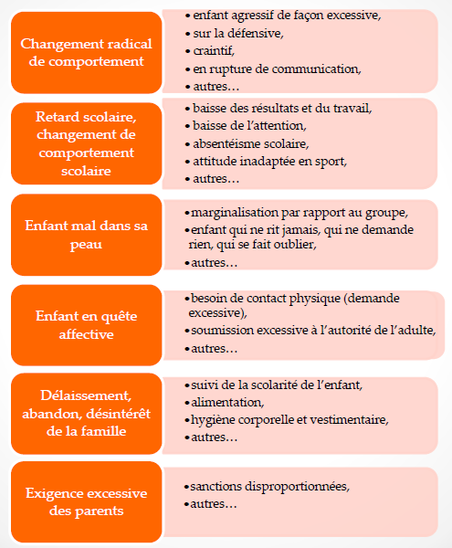

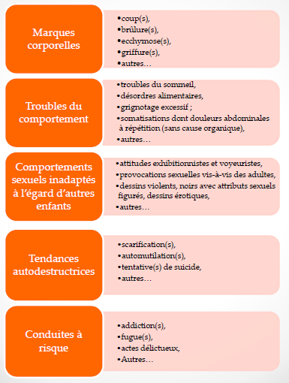

- Que faire de ces observations ? Quand transmettre une T.E.I ?

Ces observations doivent faire l’objet d’un échange avec la famille pour permettre de trouver des explications.

Si ces observations perdurent ou sont de nature à vous inquiéter, il est nécessaire de solliciter d’abord tous les moyens internes à l’E.N.

Par exemple, pour les problèmes de comportements : il est indispensable d’en échanger avec le psychologue scolaire et l’infirmière scolaire avant de rédiger une TEI.
Préciser dans l’écrit si cet accompagnement a été refusé par la famille.
La responsabilité du directeur est de signaler par écrit ces inquiétudes. Cet écrit est transmis à la hiérarchie. En cas de parents séparés, on informe les deux parents.
La famille aura connaissance de l’écrit à un moment donc il vaut mieux être transparent sur les éléments d’inquiétudes remontés.
Auprès des familles, on fait part de l’inquiétude POUR AIDER L’ELEVE.

En REP+, l’assistante scolaire de secteur et l’infirmière scolaire doivent rédiger les T.E.I (déchargeant ainsi les directeurs de cette responsabilité) pour les écoles élémentaires.
- Pour quelles raisons ne pas avertir la famille de la transmission d’une T.E.I ?

Le principe reste que les T.E.I font l’objet d’une information claire aux familles (art L226-2-1)
On dispense les équipes de cette information en cas de suspicion de faits de violences intrafamiliales (physiques, psychologiques, sexuelles).

- Que doit-on mettre dans la T.E.I ?

- Les éléments qui permettent d’identifier l’enfant en danger ou présumé en danger (nom, prénom, adresse, date de naissance)
- Un exposé de la situation factuel motivant la transmission d’éléments d’inquiétude (date, faits, propos de l’enfant recueillis)
- Toutes informations complémentaires sur l’environnement social et familial de l’enfant.
- Au besoin, un certificat médical attestant les violences physiques.

- Que devient la T.E.I ?

Les services de la DSDEN transmettent à la Cellule de Recueil des Informations Préoccupantes (CRIP) et font un retour systématique à l’IEN de circonscription, ou classent sans suite. La TEI peut être transmise également au Département (UTAS, ASE) et/ou à la Justice (Parquet, Juge des enfants).

- Absentéisme scolaire

Appel à l’infirmière scolaire, questionner la famille et prévenir de l’obligation de signaler par un contrôle de l’obligation scolaire.
A compter de 4 demi-journées d’absences injustifiées, il convient de faire un contrôle d’assiduité.
Cela peut être fait également si les motifs légitimes invoqués ne semblent pas valables (appréciation du directeur).

